ПРИЛОЖЕНИЕ 1
Концепция 1

1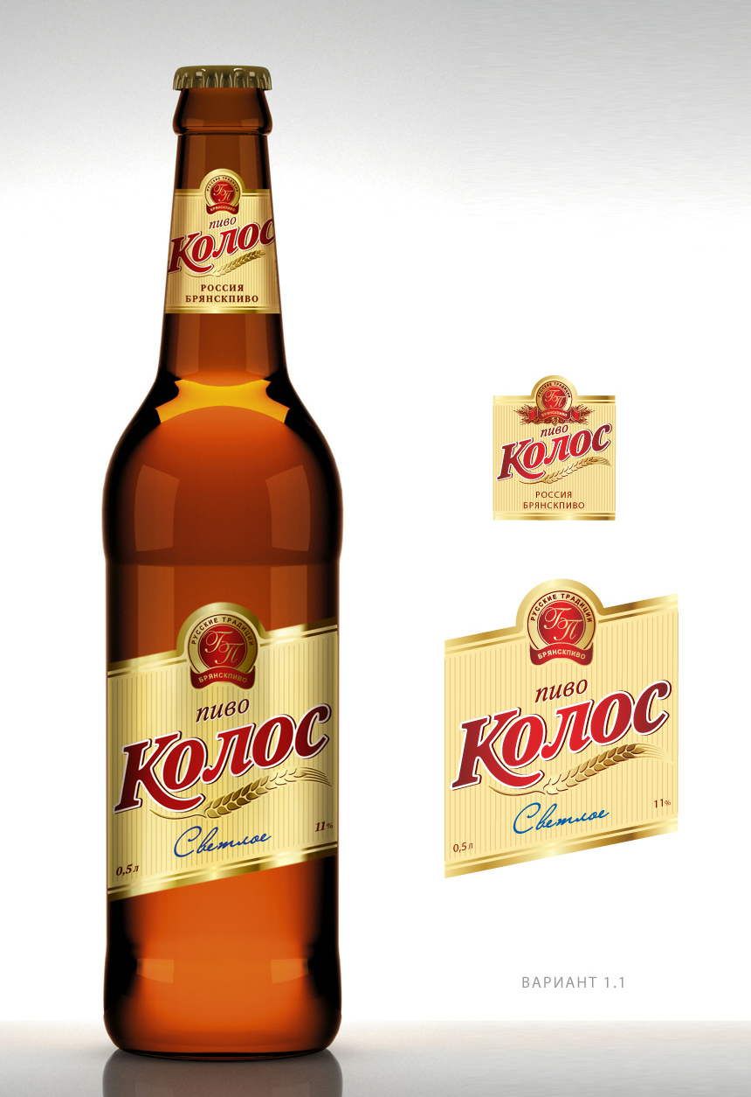

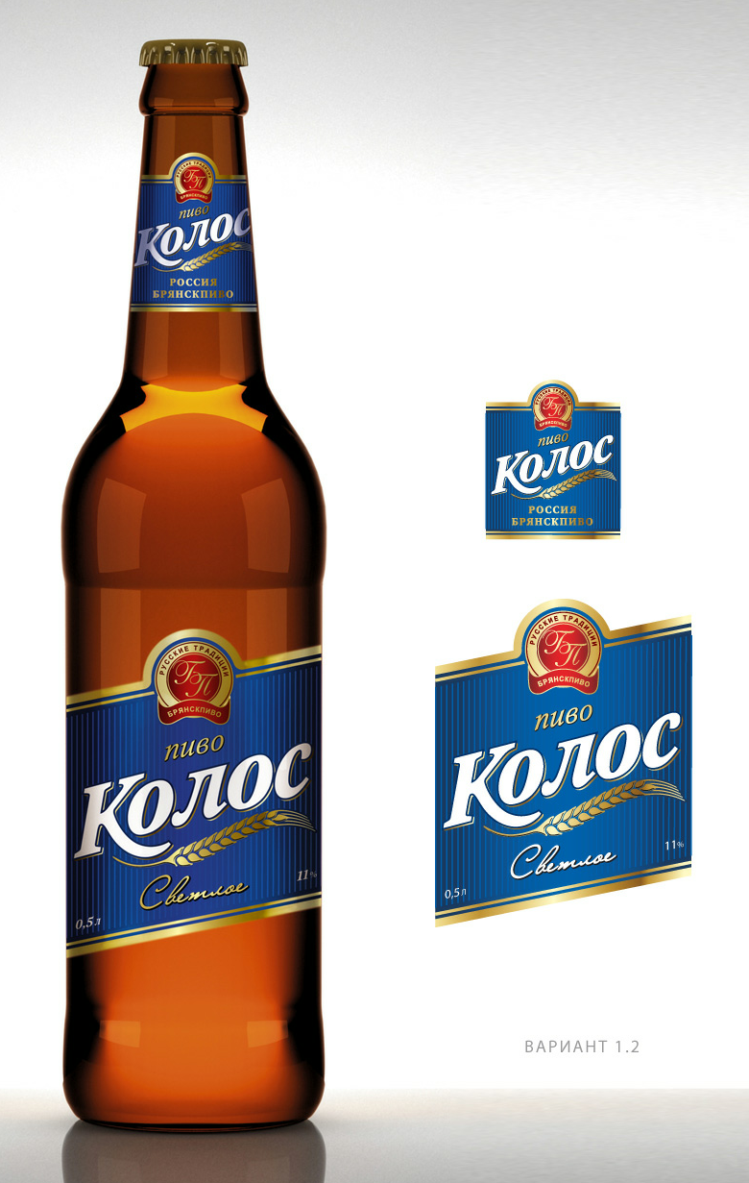

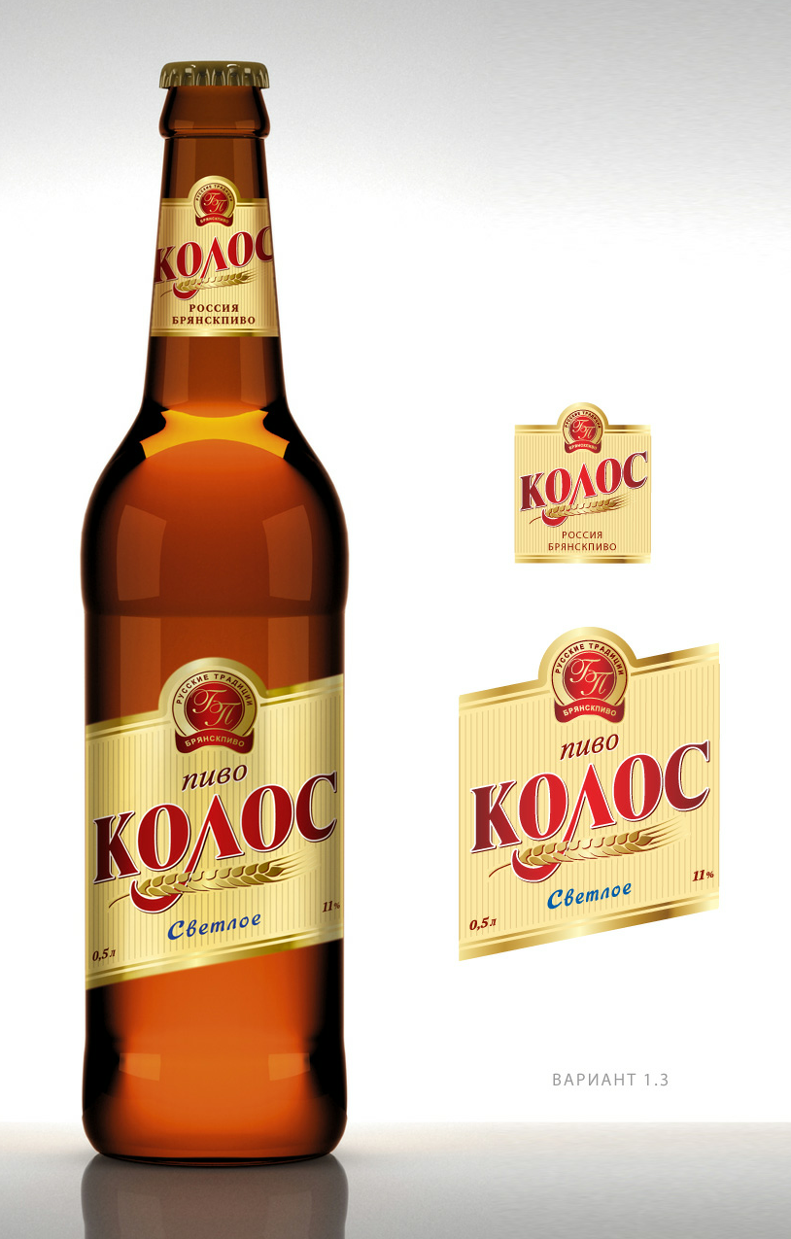

ПРИЛОЖЕНИЕ 2
Концепция 2
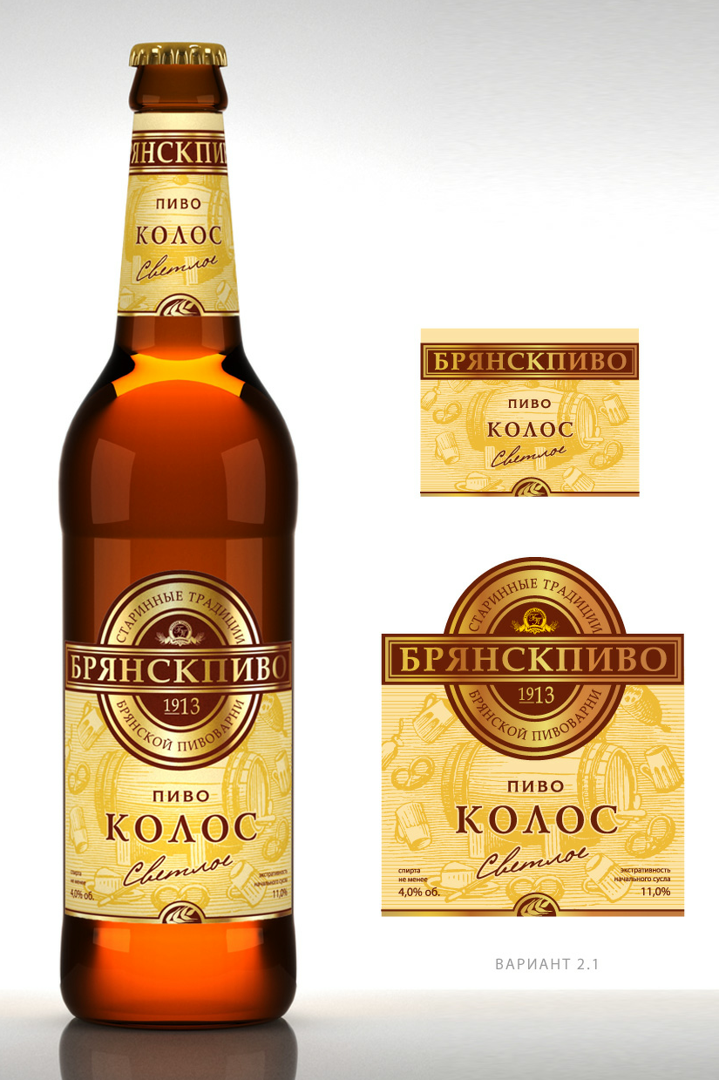

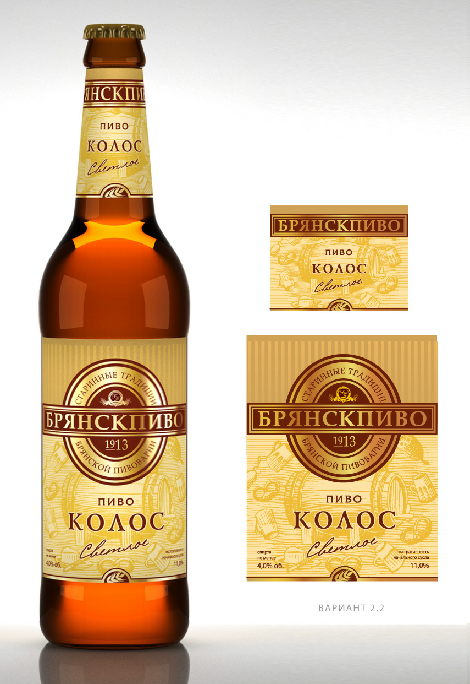

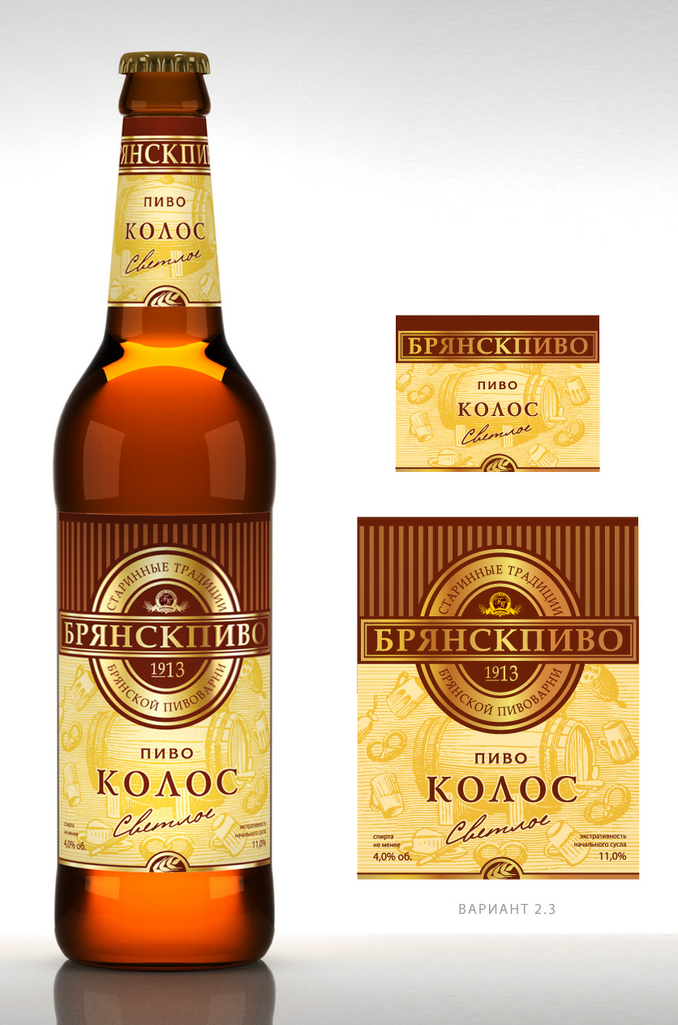

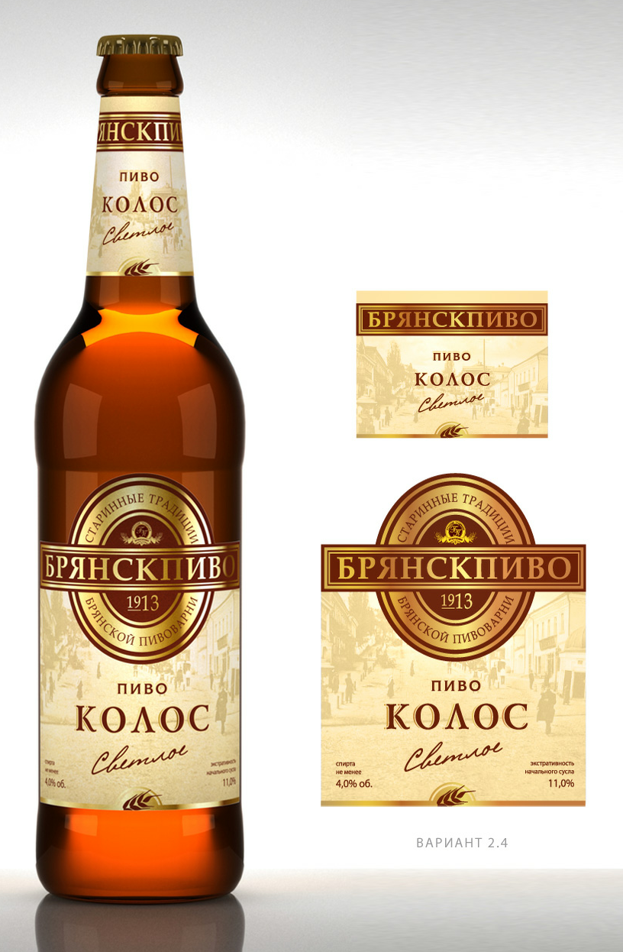

ПРИЛОЖЕНИЕ 3
Концепция 3

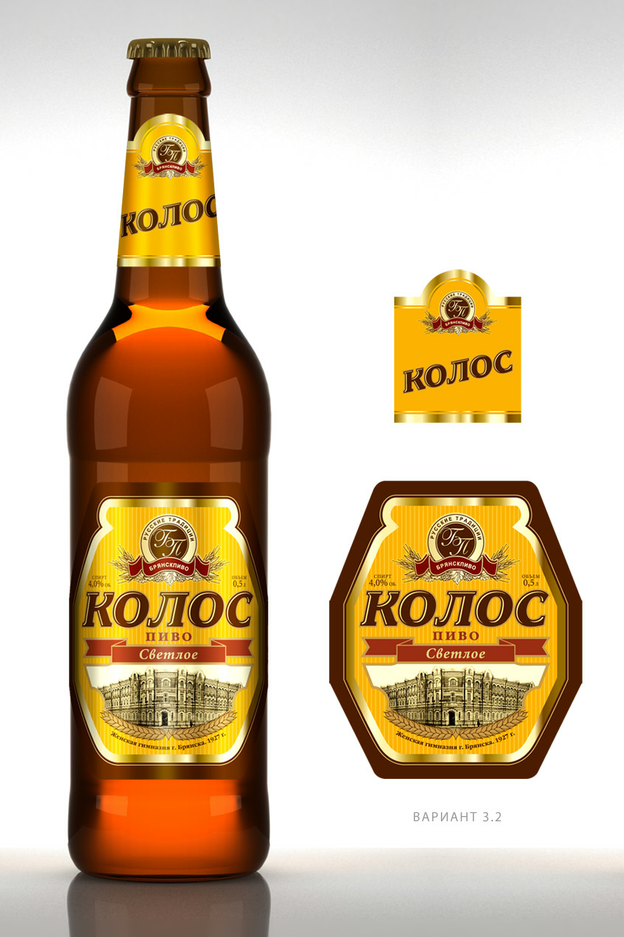

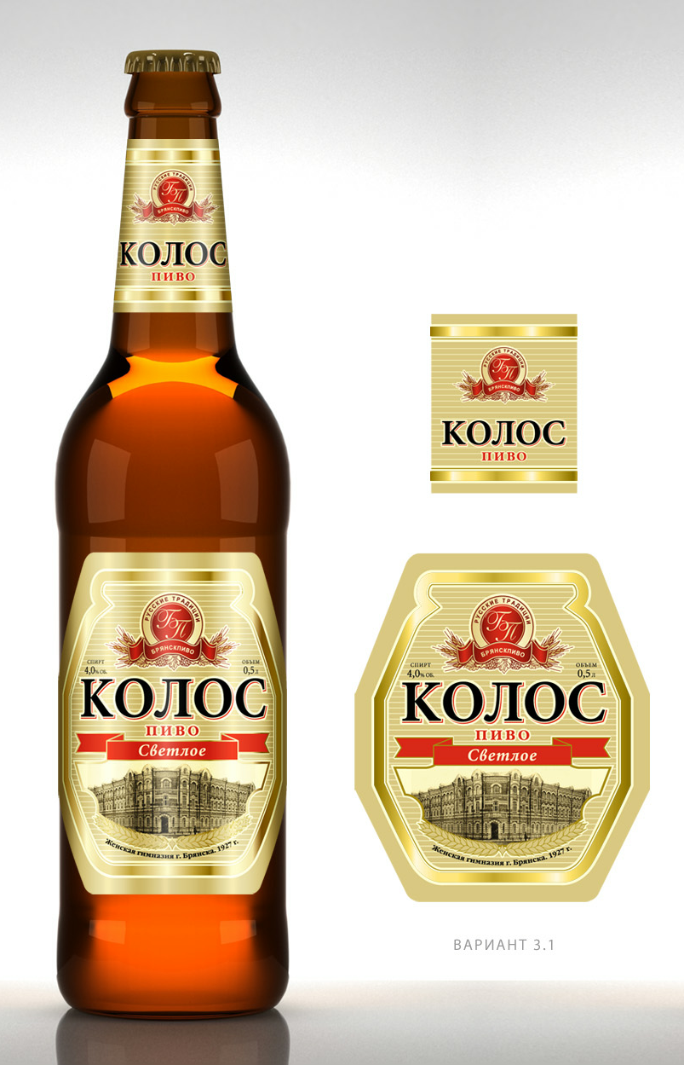

ПРИЛОЖЕНИЕ 4

Концепция 4

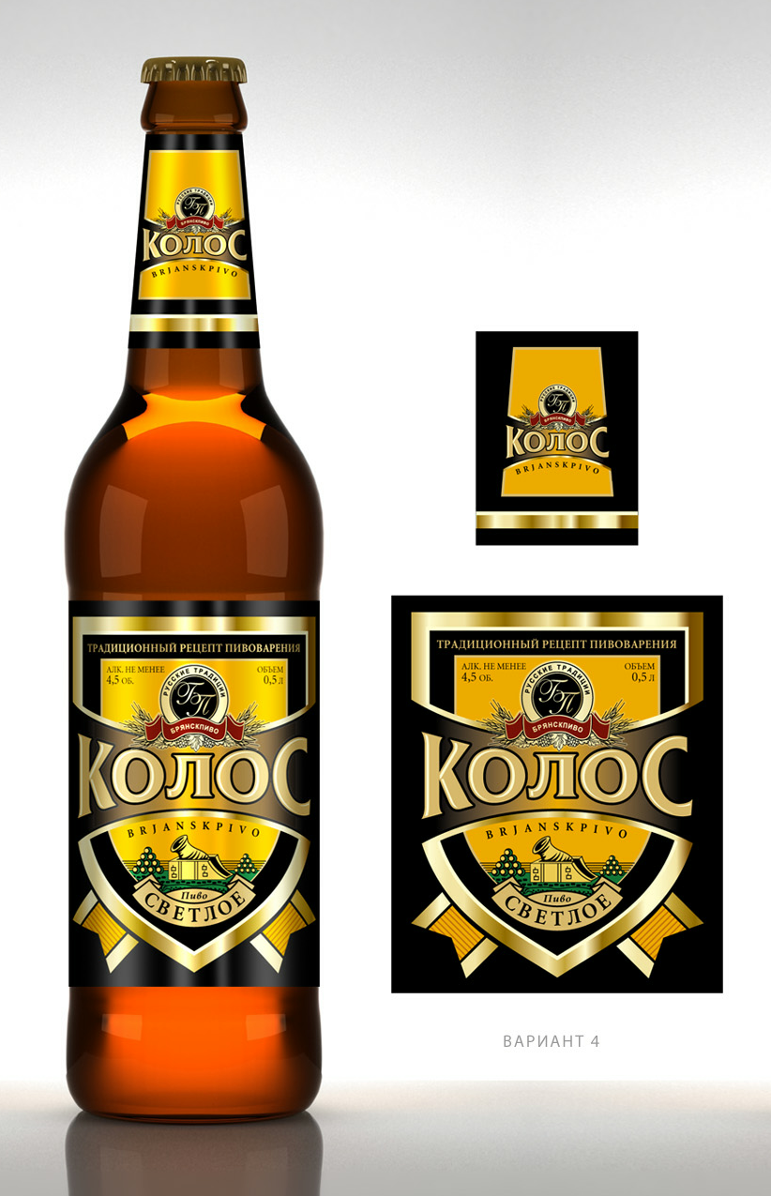
ПРИЛОЖЕНИЕ 5
Концепция 5

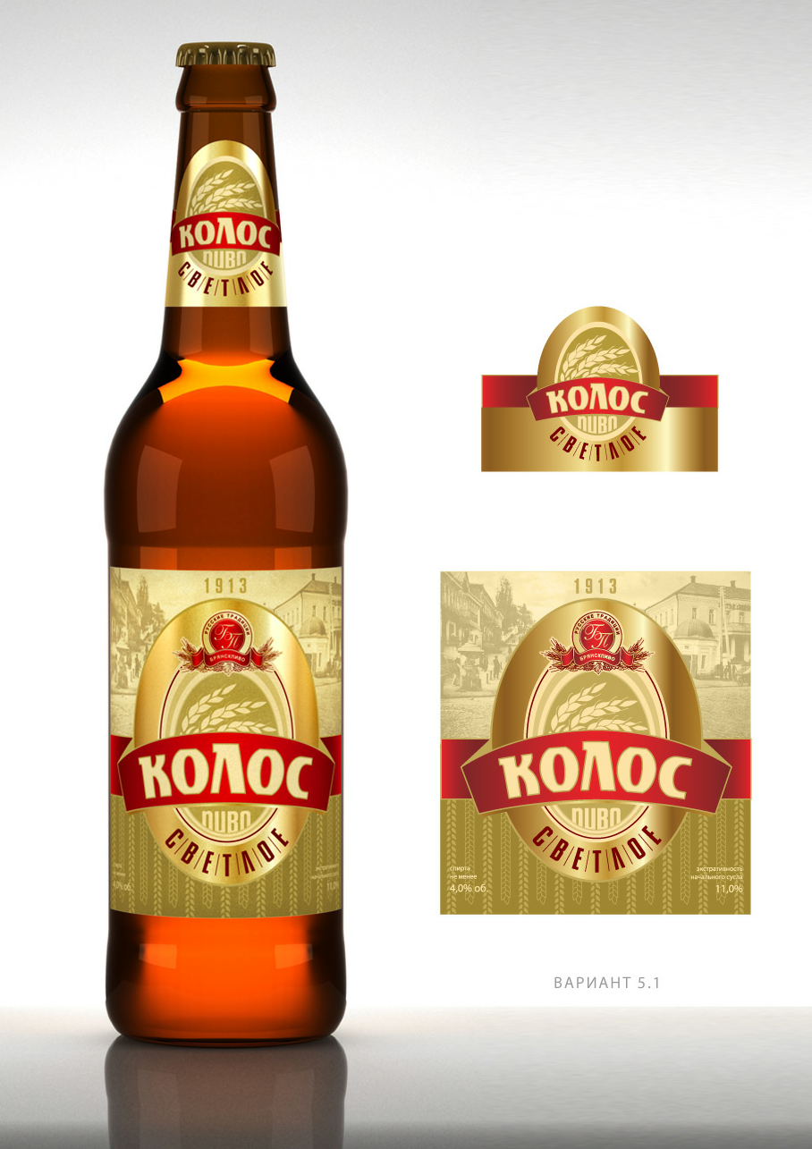

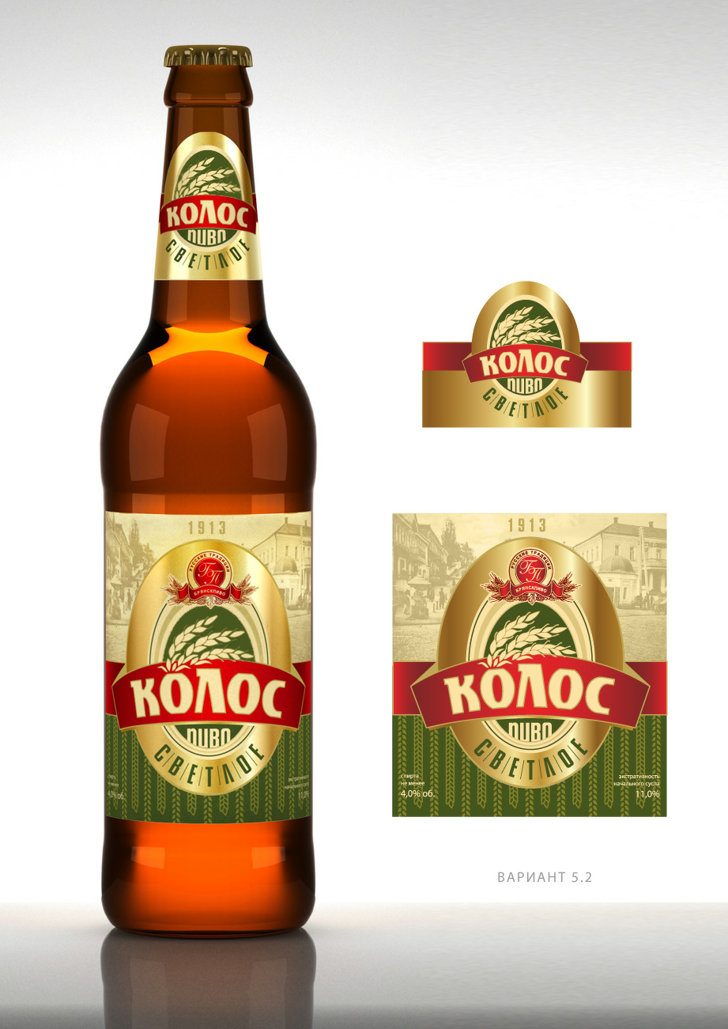

ПРИЛОЖЕНИЕ 1
Анкета

ОАО «Брянскпиво» предлагает Вам принять участие в опросе, и заранее благодарит за участие.
Поставьте √ напротив выбранного Вами ответа.

- Употребляете ли ВЫ пиво ОАО «Брянскпиво»?
- ДА
- НЕТ

- Купите ли Вы пиво ОАО «Брянскпиво», если поменяется этикетка (станет более привлекательной)?
- ДА
- НЕТ

- Ваш пол:
- Муж
- Жен

- Ваш возраст:
- 18-20
- 21-25
- 26-35
- 36-45
- 45-55
- старше 55

- Род занятий:
- студент
- рабочий
- служащий
- управляющий
- руководитель
- пенсионер
- безработный

- Какая этикетка вам больше всего понравилась?

-1.1  -1.2  -1.3 | -2.1  -2.2  -2.3  -2.4 | -3.1  -3.2 | -4 | -5.1  -5.2

Спасибо!

